**МІНІСТЕРСТВО ОСВІТИ І НАУКИ УКРАЇНИ**

**ДЕРЖАВНИЙ УНІВЕРСИТЕТ ІНФРАСТРУКТУРИ ТА ТЕХНОЛОГІЙ**

ІНСТИТУТ УПРАВЛІННЯ, ТЕХНОЛОГІЙ ТА ПРАВА

**ФАКУЛЬТЕТ УПРАВЛІННЯ І ТЕХНОЛОГІЙ**

Кафедра інформаційних технологій

# Лабораторна робота №15

з дисципліни «Основи програмування»

Варіант № 7

Виконав:

ст. гр. КН-19122

Мамаєв Антон Сергійович

Перевірив:

ст. викл. кафедри ІТ

Завгородня Г.А.

Київ – 2019

**Лабораторна робота №15**

**Тема:** Створення програм обробки текстових файлів.

**Мета:** навчитись складати й реалізовувати алгоритми та програми мовою С++, які використовують функції обробки текстових файлів.

**Хід роботи**

**Задача №1**

Умова задачі



Лістинг програми

int main()

{

SetConsoleCP(1251);

SetConsoleOutputCP(1251);

srand(time(NULL));

double i, mas[10], max = -10, min = 10;

ofstream fout("massiv.dat");

if (!fout) cout << "File error\n";

for (int i = 0; i < 10; i++)

{

mas[i] = (rand() % 2000) / 100. - 10;;

fout <<mas[i] <<" ";

}

fout.close();

ifstream fin("massiv.dat");

if (!fin) cout << "File error\n";

cout << "Result: \n";

for (int i = 0; i < 10; i++)

{

fin >> mas[i];

if (mas[i] > max) max = mas[i];

if (mas[i] < min) min = mas[i];

cout << mas[i] << " ";

}

cout << "\n Максимум: " << max;

cout << "\n Мінімум: " << min;

cout << "\n Добуток макс*мін: " << max * min << endl;

fin.close();

}

Результат виконання

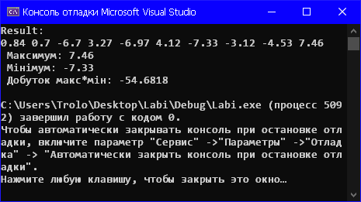

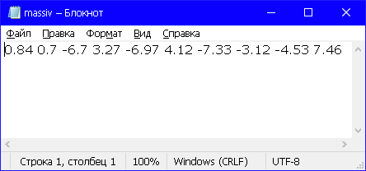

**Висновок:** Після виконання лабораторної роботи я навчився складати й реалізовувати алгоритми та програми мовою С++, які використовують функції обробки текстових файлів.